

**高屋 風の谷**

**フリーマーケット**



**毎月第2と第4土曜日　8時～13時開催**

******骨董品、アンティーク、雑貨、衣類、野菜、食品**

**なんでもOK！**

**楽しい店主たくさん集まります！**

**場所：紫美術常設駐車場**

**（広島県東広島市高屋町郷720）**

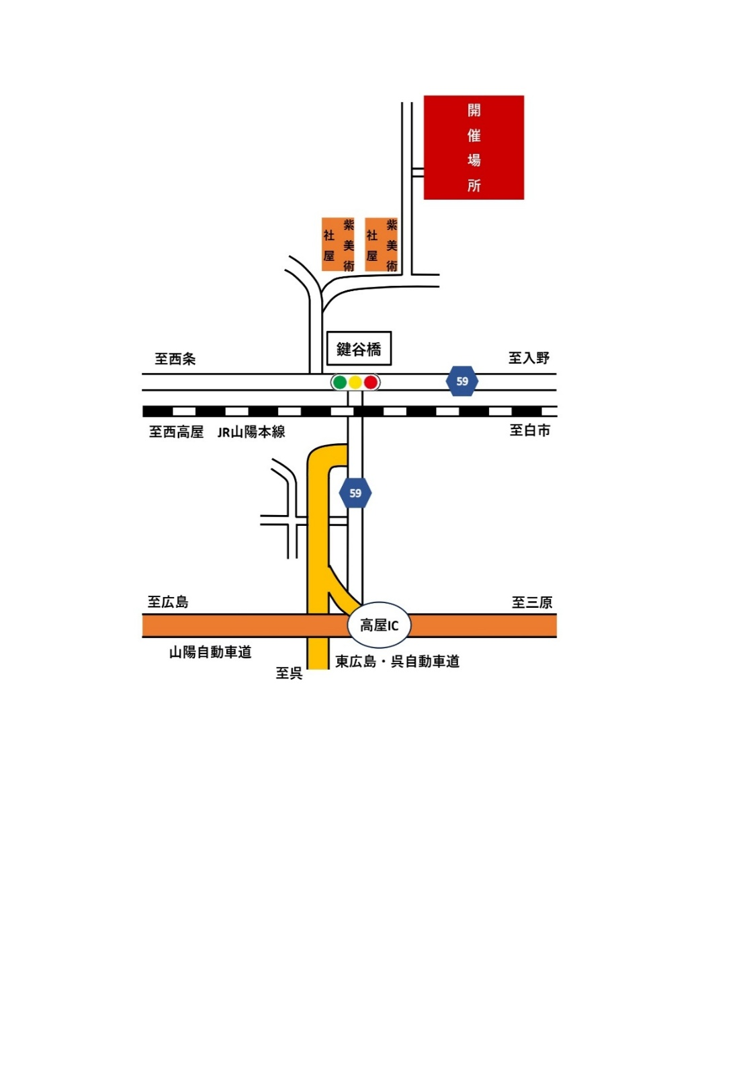**（トイレ完備**）



**※出店者募集中**

ココ

**初めての方大歓迎**

**出店料1日2000円**



**担当者連絡先**

**あぶりや　090-3742-3896**

**大村　090-4809-9939**